2013/2014 EĞİTİM-ÖĞRETİM YILI …………………………….. ORTAOKULU
5. SINIFLAR MATEMATİK DERSİ 1. DÖNEM 2. YAZILI ORTAK SINAV SORULARI
ADI -SOYADI:
No:

Soru1: Aşağıdaki işlemlerden doğru olanlara D, yanlış olanlara Y yazınız. (10 puan)  2 x 2 x 2 = 2³  6³ = 6 x 6 x 6 x 6  10² = 100  50 x 50 x 50 x 50 = 50³  4³ = 4 + 4 + 4 | 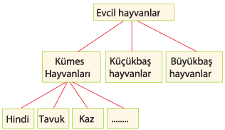  Soru 4:  Noktalı yere aşağıdakilerden hangisi gelmelidir?  A) Keçi B) İnek C) Ördek D) Gergedan
Soru 2:  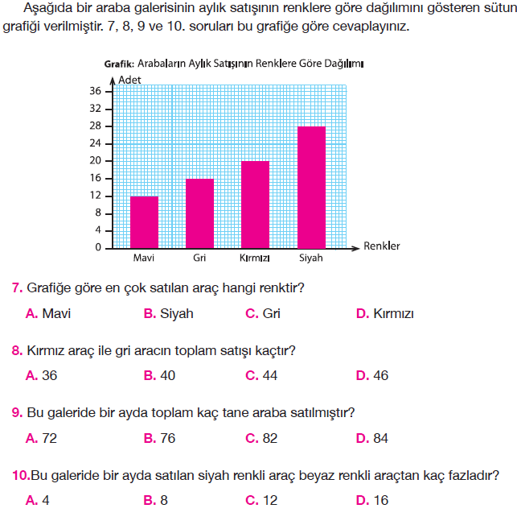 | Soru 5:  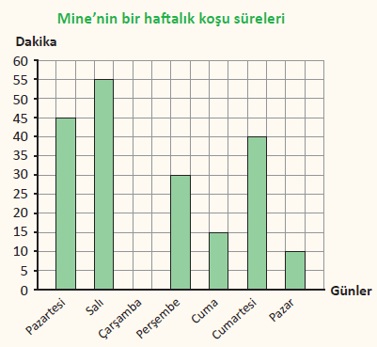
Soru 3: | Tabloya göre;  - Mine’nin en çok koştuğu gün hangisidir?  - Mine’nin koşmadığı gün hangi gün?  - Hafta içi kaç dakika koşmuştur?  - Hafta sonu kaç dakika koşmuştur?  - Bir haftada toplam kaç dakika koşmuştur?  - Bir haftada toplam kaç saat koşmuştur
Soru 7:  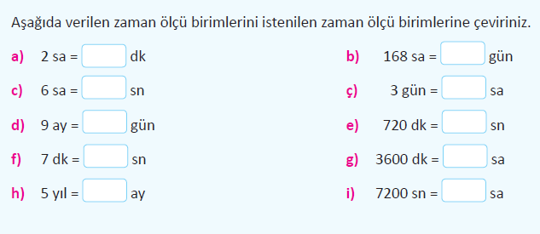 | Soru 8:  Aşağıdaki işlemleri yapınız. (10 puan)  a)  10sa 45dk 35sn  5sa 25dk 35sn  b)  10sa 15dk 25sn  5sa 25dk 35sn  (6 puan)
- – 14 – 11 – 15 – 12- ? – 13 – 17  Soru 9  Soru işareti yerine hangi sayı gelmelidir? | Soru 10: Aşağıdaki işlemi yapınız.  ( 17-10) + (25:5) =?

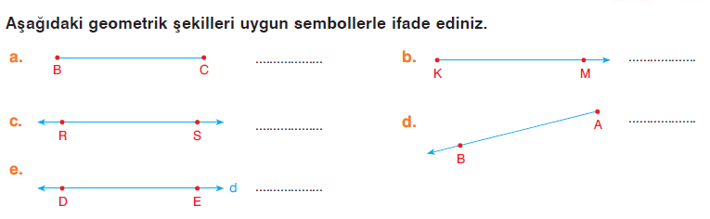

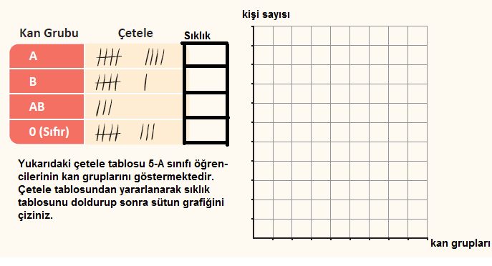
Matematik Öğretmeni

